**Лабораторна робота № 1** Бази даних та інформаційні системи

**Тема**: Ознайомлення з системами керування базами даних (СКБД) на прикладі PostgreSQL

**Мета**: Ознайомитися із базовими можливостями PostgreSQL як реляційної системи керування базами даних, закріплення теоретичних знань із основ реляційної моделі даних, створення та модифікація баз даних, а також виконання базових операцій SQL.

**Завдання**: Створити базу даних із назвою відповідно до свого варіанту. Створити 2-3 таблиці для зберігання даних, передбачених вашим варіантом. Задати зв’язки між таблицями (первинні та зовнішні ключі). Виконати базові операції вставки, вибірки, оновлення та видалення даних.

**Варіант 15**: Аптека (таблиці: ліки, постачальники, продажі).

**Хід роботи**

1. Створення нової бази даних

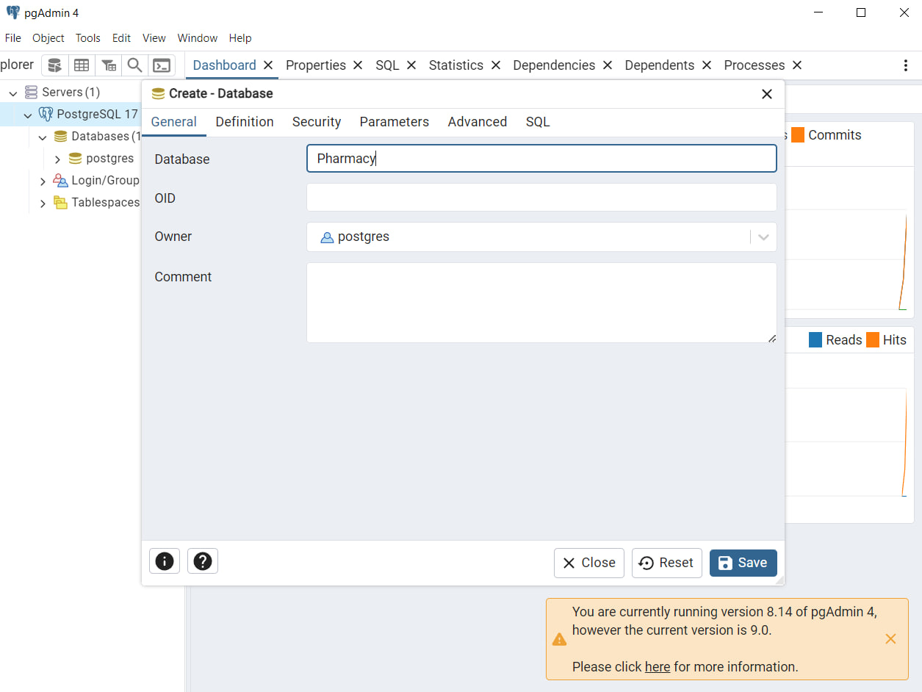

1. Додавання таблиць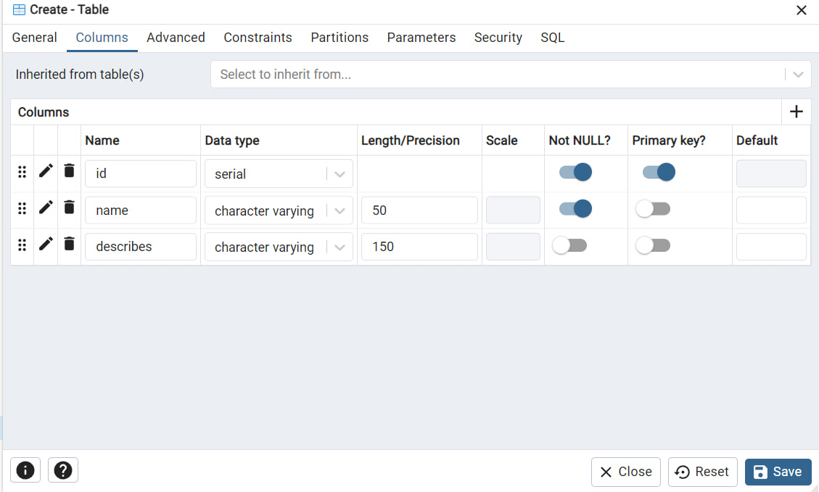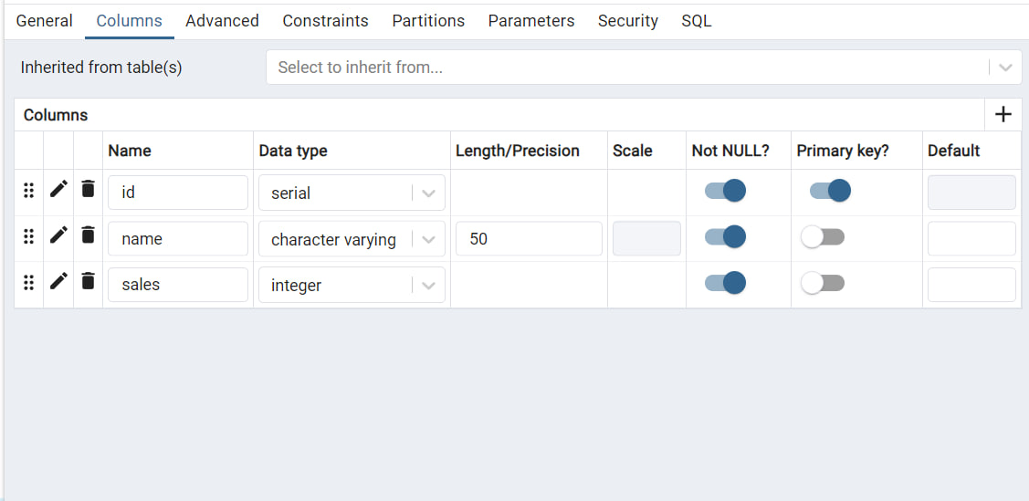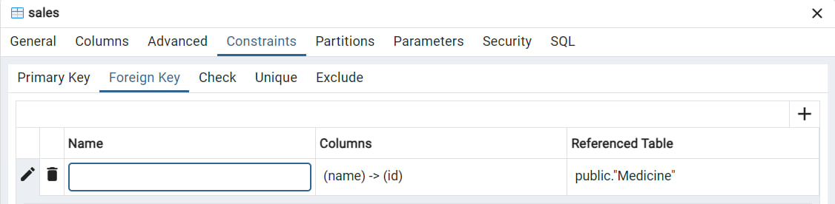
2. Додавання данних у таблицю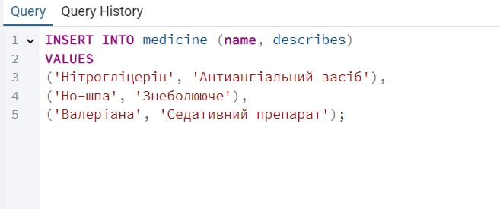
3. Читання збереженних даних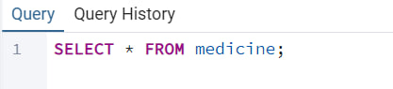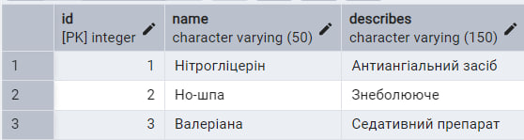
4. Оновлення даних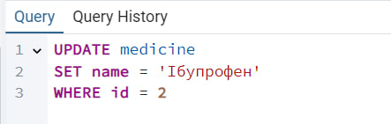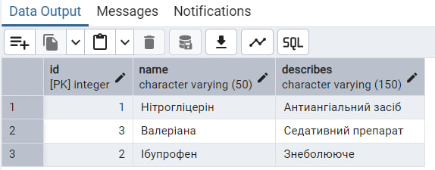
5. Видалення даних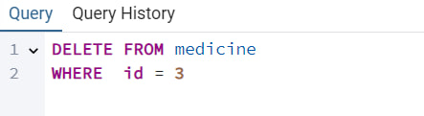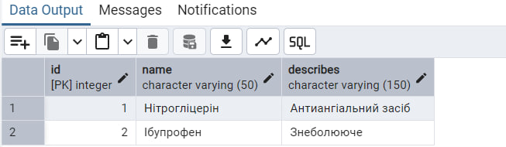

Посилання на Github репозиторій: https://github.com/YaroslavTsyba/Database-and-information-systems.git